 | Měrćin Nowak-Njechorński: »Jedyn z tamnych!« (1928)
5  10  15  20  25  30  35  40  45  50  55  60  65 | Narodźi so jako syn ryzy serbskeju staršeju (ale pře to wón njemóže) w jednej z tych zanjesenych wsow nad Lubatu a Sprjewju. Kaž kóžde druhe dźěćo nawukny běhać, rěčeć a hłuposće worać, a jako bě docpěł šesteho lěta, bu přepodany knjezej wučerjej, zo by jeho kormił z mudrosćemi; dokelž hólčec kopoł njeběše, daštaj staršej jeho po radźe knjeza wučerja, fararja a kublerja na šulu do města a tak bu z wjesneho pachoła módročapkacy studowacy. Nawědźi tu pokład němskeje wědomosće, zhoni, zo je němski narod najlěpši, najdušniši, najkmańši, najwonajši, najredliši, najwosebićiši a najwuběrniši na swěće, zhoni to skónčnje, zo su Słowjenjo swinje a wopłóčk. Serbscy studowacy mějachu swoje towarstwo, ale wón tam njechodźeše, přetož jemu so tam wostudźeše a tohodla »chwile njeměješe«. Tež schadźowankow so paseše, přetož w zymje bě puć přehubjeny a předaloki, druhdy jeho tež hłowa, šija a brjuch boleše, w lěću pak běše zapućowany. Hewak bywaše dobry serbski student, to rěka, měješe wuske a jara wužitne poćahi z »Towarstwom Pomocy za studowacych Serbow«. Předrěwši so přez nakřižny woheń matury poda so na uniwersitu, zo by studował bohosłowstwo. Njezačuwaše drje runje w sebi swjaty nahon, być horliwy słužobnik a wěšćer božeho kralestwa na zemi, ale mać sebi přeješe, měć syna – duchowneho a jemu samomu tež ničo druheho na mysl njepřińdźe, tuž so poda. We wulkoměsće hišće bóle do so srěbaše pramudrosć wo wšehomocy a wšehowšudźomnosći němskeho ducha. Dokormiwši so z dowědźitosću skónči dobywarsce swój studium. Zaslubi so, so wě zo při tym dźiwaše na hódnosć a dostojnosć swojeho stawa a zastojnstwa, tohodla sebi wubra holičo, dźowčičku pranadobneho »knježeho naroda«, zo njeby wonječesćił swoje zastojnstwo přez mandźelstwo z dźowku zacpěwaneho naroda. Bu poněčim knjez duchowny a to w serbskej wosadźe, přetož serbski rěčeć hišće někak móžeše. Dla jeho přichada wulku haru hnachu, čestne wrota stajichu a pletwy powěsnychu wot jednej jabłonje na druhu, wohnjowa wobora tam tež běše a wojerske towarstwo; a serbske towarstwo spěwaše: »Tawsentmol budź postrowjany ...!« Takle bu farar.  Kaž hižo naspomnich, po serbsku hišće móžeše, hačrunjež serbskich hodźin wopytał njebě. Haj, to snadź bě derje było, přetož tak njerěčeše tu kołwrótnu nowočasnu serbšćinu noweje generacije, ale tu staru »ludowu«, kiž je zakótwjena w spěwarskich a swjatym pismje. Haj, bě dobry Serb, wón čitaše tež pódla »Deutsche Tageszeitung« a »Bautzener Nachrichten«, »Serbske Nowiny«, dokelž je darmo dóstawaše, wón kóždu božu njedźelu po serbsku prědowaše, haj, wón tež zastupi do »Maćicy Serbskeje«.  A kak wědźeše prědować! Kak jimawje móžeše prědować wo pócćiwym kejžoru Korle Wulkim, wo dušnym Bjedrichu Wulkim a wo pěknym wjerchu Bismarcku. Wša hnuta pobožna wosada připosłuchaše, hdyž wón ze swjatym hněwom hrimotaše přećiwo ćeplskim Francozam, kiž tón jehnjacy němski lud tak dračuja, hdyž wón so złobješe na ††† swinjacych Polakow. Bohužel, mnozy Serbja běchu so po bjezbóžnej rewoluciji tak skazyli, zo bě so jim pominyło zrozumjenje za tajke krasne słowa a myslički a tak bohužel někotrežkuli městno na ławce wosyroći.  A farar běše tola dobry Serb! Hdyž běše serbski swjedźeń we wsy, wón zwjetša tež tam běše, haj, wón samo k ludej rěčeše a jich jara napominaše, zo bychu dale wostali dobri Serbja a předewšěm křesćenjo; tež schadźowanku (hdyž bě jónu připadnje we wsy) wopyta a rady by wzał trjeba wjace hač 10 studentow přez nóc, hdyž njeby wopyta měł, a te fary bywaju tola tak žałostnje móličke.  A woblubowany wón běše, wosebje pola knjeza hrabje a barona a wostatnych knježkow. Jara so staraše wo towarstwowe žiwjenje w dowěrjenej wosadźe. Wězo, přewjele chwile njeměješe »hamtskich« powinosćow dla, a tohodla so serbskim towarstwam tak wěnować njemóžeše. »Sokołow« wón njelubowaše, dokelž jich košule běchu jemu přejara čerwjene. Za to so ćim bóle staraše wo nadobne wótčinske towarstwa, kaž na př. wojerske twarstwo, chorhoj »Stahlhelm« wón poswjeći z jara rjanej rěču a tež »Jungdu« swojeho žohnowanja njezapowě. Njebojaznje tute wužitne a »křesćanske« towarstwa škitaše přećiwo wočornjenjam njekničomnych přisłodnikow.  Tak ze »žohnowanjom« skutkowaše w serbskej zemi jako pilny dźěłaćer we »winicy toho Knjeza«. Wulke starosće jeho njećěsnichu, smjertneje prócy njeznaješe. Tak jeho žiwjenje so tak rjenje runostajnje po předpisu wotšmjataše, jako naležnje nawity bałmjany kłubašk z korbika. Doniž potom jónu rěkaše: »Wón je swětej ‚dobru nóc’ dał!« A to bu wulkotny pohrjeb z wjele ludźimi a wosobnymi knjezami a hišće wjace drohimi wěncami.  A w nowinach kóždy móžeše čitać, zo je zaso wumrěł serbski farar, wulki přećel a dobroćel serbskeho luda, horliwy spěchowar serbowstwa a njebojazny wojowar za serbske prawa ...!  Najskerje so dla tutoho nastawka někotryžkuli rozšeršeni! Tohodla z tutym swjatočnje twjerdźu, zo so na nikoho měrił njejsym, ale zo sym měnił kóždeho, kiž budźe so čuć trjecheny. Skónčnje, wunamakane ničo njeje, ale tu a tam sym zběrał zeličko ducy po puću a tak sym skónčnje zhromadźił tutu njerjanu čuchawku!  Z: Młynk, Jurij: Měrćin Nowak-Njechorński. Polemiske nastawki. Wuběrk z publicistiki lět 1924 – 1934. Budyšin 1969, str. 56 sl.

 | Alojs Andricki: Bobak (1933)
5  10  15  20  25  30  35  40 | Bobak? – – Bobak? – – hm – što ´nož móhło to być? – Aha, nětko so dopominam: zwěrjatko, podobne na łužiskeho žurka; ale wjetši je bobak hač žurk. Runa so wosebje w tym ze žurkom, zo je hrymzak. Na ćěle ma brunočerwjeny kožušk a žerje wězo tež. Ale ma při tym swoje wašničko: stupi so na zadnjej noze a hrabnje z prědkownymaj krótšimaj packomaj za někajkim zelom, kotrež potom bjeze wšeje hnady a miłosće do swojich hłubin spóžěra. Dokelž je drje w našich kónčinach začuł chětru konkurencu, je sebi bjez wulkeho rozžohnowanja zalězł do Alpow a zdźěla tež do Ruskeje. Telko riwalow w tutych zymnych regionach znajmjeńša nima, kaž druhdźe.  Ale zmylkow ma bobak tež, kaž kóždy druhi žračk, ale najspodźiwniši zmylk je tón, zo je tajki zaspanc, zo dwě třećinje lěta, a potajkim tež swojeho žohnowaneho žiwjenja přespi. Samo na sebi spać žadyn hrěch njeje, to ma kóždy prawo k tomu, a někotryžkuli serbski nan, kiž je měł w dnjach schadźowanki studentow w nóclěhu, drje je dokładnje nazhonił, zo su młodźi studowacy na tutón bok a wašnje wurjadnje wobdarjeni. Ale spanja dla žiwy być, kaž bobak, to je pře wšu měru, a tuž zapodam namjet, zo ma so tu raznje zakročić. To by hišće było! Bobakec přikład móhł skazyć cyłu młodźinu a potom by swět spał. Ale dale, zo by Bobak móhł w swojim měrje a bjeze wšeho kaženja swój spar wotměć, natwari a wutwari sebi za tutón wulki skutk wosebite bydlenje. Dokelž bobak tak skromny a skupy njeje kaž čłowjekojo, natwari hnydom tajke bydlenčko, zo móže w nim hač do pjatnaće bobakow drěmać. Wudebi a zmjechči sebi jamu, kiž wokoło dźesać metrow pod zemju leži, z krasnym wonjatym synom a do toho kulowateho a mjechkeho, wonjateho a wohrěwaceho paradiza přeprosy sebi Bobakec nan swojich dobrych a złych přećelow na někotre hodźinki – a hlej – žanoho zadźerženja hosćo tam njeznaja, – dokelž je tam tak rjenje, sebi słódce drěmnu. Bobakec nan drje swari a pumpoce a sliny pluwa – ale skónčnje sebi sam wusnje – a za wósom měsacow, to so kónčnje hosćo z borłow wudrapaju. A to hišće nic ze spěchom – ně, kaž w spanju, tak we woprawdźitym žiwjenju. Mysla sebi, mamy w chwile. Tak zadychnu w swojim zymskim sparje mjenje dyžli 15 króć. Zo so njerěči wo temperamenće, to kóždy zrozumi, tuž so pomałku wulězu z jamy, zo bychu so pomałku zaso přihotowali na přichodne wulke –  „spanje”:  Tola někotři sławni profesorojo chcedźa wo tym wjace wědźeć, dyžli ja. Mjenujcy zakituja bobakow prajo: „W Alpach tam je zrědka dlěje hač štyri měsacy tróšku ćopło, potajkim dyrbja bobaki zbytne wosom měsacow přespać! Ale ja sebi zwažu prawu přičinu k hrěšnym předrěmanju skoro cyłeho žiwjenja wuslědźić. Započnu k přewjedźenju swojeho dopokaza ze sobu samym: 1) bych-li štyri měsacy dołho tajke alpske zela žrać móhł, 2) by-li mi Bóh darił spodźiwnu samotnosć, sebi na ćěle nahromadźić dwójce telko tuku, kaž wažu, potajkim snadź wokoło tři centnarje, 3) njebych-li był šuler z kisałymi winowatosćemi – ale bobak – bych tež – bych s n a n o je lěpje prajene – móhł dwě třećinje swojeho žiwjenja přespać. A skónčnje sebi myslu, zo sym ja, a ze mnu wšitcy wobćeženi a dračowani šulerjo bóle wobdźiwanja hódny, dyžli bobak. Dokelž to žadyn „kumšt” njeje być ze zaspancom, ale wuměłstwo je, so přewinyć a wob tydźeń nic wjace hač štyri króć do šule skomdźić a potom hišće so z wučerjom znjesć!  Ze: Serbski student, čo 9 / 1.8.1933

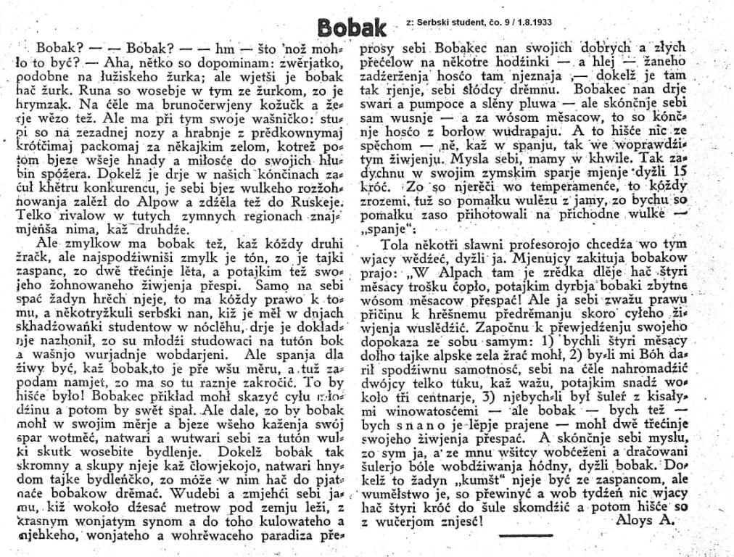
Im „Serbski student“ nimmt A. Andritzki die Faulpelze unter den Studenten aufs Korn und nennt sie „bobak“ (= Murmeltier).

Jungdo = Jungdeutscher Orden, 1920 załoženy zwjazk, kiž so we wonkownej formje a po organizatoriskim natwarje złožowaše po srjedźowěkowym Deutscher Ritterorden. Tuta němsko-nacionalistiska organizacija měješe wosebje w Hessenskej, Westfalskej, Schleswig-Holsteinskej a Sakskej wjele přiwisnikow

